ORSZÁGOS DRÁMAVERSENY KIÍRÁSA A 2016/2017. TANÉVRE
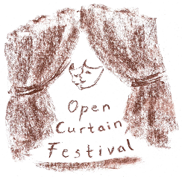
A verseny címe: The Open Curtain – Drama Festival
A verseny meghirdetője: Budafoki Kossuth Lajos Magyar – Angol Két Tanítási Nyelvű Általános Iskola

A verseny helyszíne:

Cziffra György Nagytétényi Kulturális Központ
1225 Budapest, Nagytétényi út 274-276.
A 2014 novemberében első alkalommal megrendezett
„The Open Curtain” angol nyelvű Dráma Fesztivál a visszajelzések szerint elnyerte a résztvevő iskolák tetszését, hagyományteremtő kezdeményezésünket a jövőben is folytatni szeretnénk.
A verseny célja: A gyerekek életkori sajátosságaihoz alkalmazkodó dramatikus szituációk előadása angol nyelven - fejleszteni ezáltal a gyerekek kommunikációs készségét, valamint elősegíteni személyiségük kibontakozását. Lehetőségük nyílik a diákoknak egymás munkáinak megtekintésére, aminek köszönhetően egymástól is rengeteget tanulhatnak. Továbbá a különböző szituációkon és történeteken keresztül megismerkedhetnek egyes népek, népcsoportok kulturális szokásaival, hagyományaival. Célunk, hogy a gyerekek színpadi rutint szerezzenek, átadhassák magukat a játék oldott örömének, s maguk is a színházi élmény alkotó részesei legyenek. A már elsajátított mondatok, kifejezések elősegítik, hogy a későbbi tanulmányaik során, akár adott nyelvterületen kamatoztathassák tudásukat.
A verseny kategóriái korcsoportok szerint:
- I. korcsoport: 3-4. évfolyam
- II. korcsoport: 5-6. évfolyam
- FIGYELEM! VEGYES KORCSOPORT NEM LEHETSÉGES! ISKOLÁNKÉNT ÉS KATEGÓRIÁNKÉNT 1-1 CSOPORT INDÍTHATÓ! NINCS MÓD EGY KATEGÓRIÁN BELÜL TÖBB CSOPORT INDÍTÁSÁRA!
- A jelentkezés és a részvétel feltételei:
- A diákok célnyelvi tanítási nyelvű iskolába (magyar-angol két tanítási nyelvű iskolába) járnak,
- a célnyelv nem anyanyelvük, a szülők egyike sem angol anyanyelvű és a tanuló nem töltött 1 évnél hosszabb időt célnyelvi országban.
Részt vehetnek:
- Az adott évfolyamokon tanulók, akiknek a nevezési lapját iskolájuk a kiírásban szereplő határidőre megküldi a szervező iskolának.
- Azok a csoportok, akiknek a nevezési lapján az iskola igazgatója aláírásával és az iskola pecsétjével igazolja a kiírásban szereplő feltételeknek való megfelelést.
A versenyen való részvétel kizáró okai lehetnek:
- ha a csoport a versenykiírásban szereplő feltételeknek nem felel meg,
- ha a csoport érvényes nevezési lap nélkül vesz részt a versenyen,
- ha a csoportot nem az arra jogosult intézmény nevezi be a versenybe.
A verseny témája, a felkészüléshez felhasználható irodalom:
A versenyen felhasználható minden olyan szövegkönyv, amelyet a csoport maga írt, valamint az olyan szövegkönyvek is, amelyeknek írója ismert és elismert. Egyetlen megkötés, hogy a gyerekek életkori sajátosságaihoz szorosan illeszkedjen.
A felkészüléshez szükséges egyéb szempontok:
- A csoport összetétele a kategórián belül lehet vegyes.
- A csoport maximális létszáma: 12 fő.
- Az előadás időtartama max. 10-15 perc.
- Célszerű, ha a csoport saját maga által készített jelmezeket és díszletet hoz a bemutatóra, mivel a szervező iskola ezeket nem tudja biztosítani.
A verseny ütemezése, határidők:
- 2016. szeptember 16. – részvételi szándék jelzése e-mailben
- 2016. szeptember 23. – végleges jelentkezés elküldése a szervező iskolának a mellékelt jelentkezési lapon
- 2016. szeptember 30. – visszaigazolás a szervező iskolától
- 2016. október 21. – a résztvevő tanulók nevének pontosítása, a névsor elküldése a szervező iskolának (Változás esetén azonnali jelzést kérünk az oklevelek elkészítése végett.)
- 2016. november 11. – A szervező iskola elküldi a fellépők sorrendjét az iskoláknak
- 2016. november 24. - Dráma Fesztivál (10.00: regisztráció, 11.00 – 17.00: bemutatók, eredményhirdetés)
(A szervezők az időpontokon való változtatás jogát fenntartják, azzal a feltétellel, hogy időben értesítik a résztvevő iskolákat az esetleges változásokról.)
Díjazás:
A résztvevő csoportok oklevelet, emléklapot, jutalmat kapnak. A szakmai zsűri döntése alapján a legjobbak arany-, ezüst- vagy bronzminősítésben részesülnek.
A szervezők elérhetősége:
A meghirdetés időpontjától a verseny egész időtartama alatt munkanapokon a verseny szakmai felelősétől, valamint szervezőitől kérhető tájékoztatás.
Szakmai felelős: Demblovszky - Smajda Beáta – angol munkaközösség-vezető
Szervezők: Legáth Edit – igazgatóhelyettes, Rákosné Varga Edit – igazgatóhelyettes
Technikai részletek egyeztetése: Baloghné Gerse Zsuzsanna
E-mail cím: kossuthisk@hawk.hu
Telefon: 06-1-229-24-18
Cím: Budafoki Kossuth Lajos Magyar – Angol Két Tanítási Nyelvű Általános Iskola, Budapest, 1221 Kossuth Lajos utca 22.
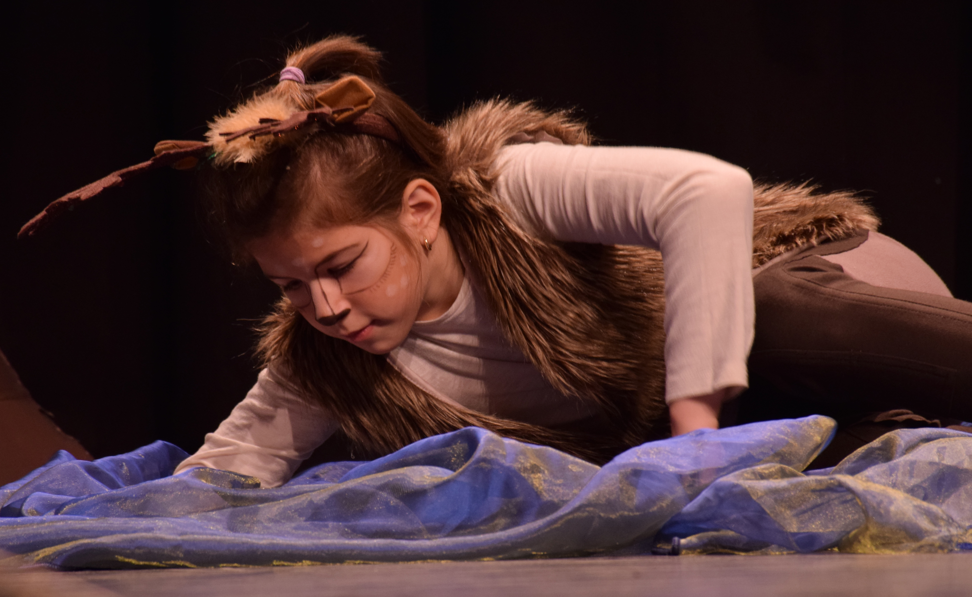
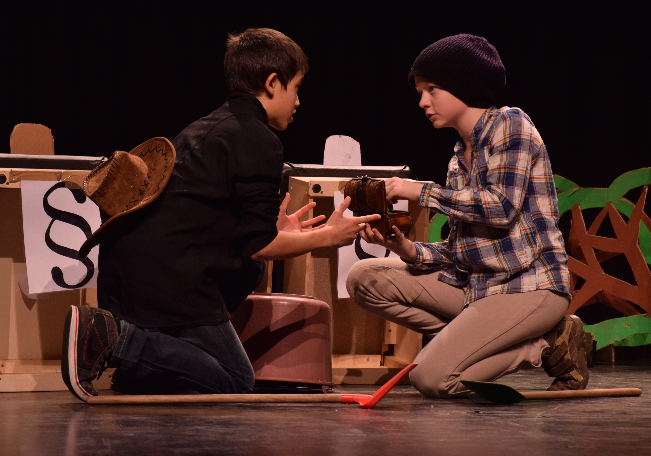
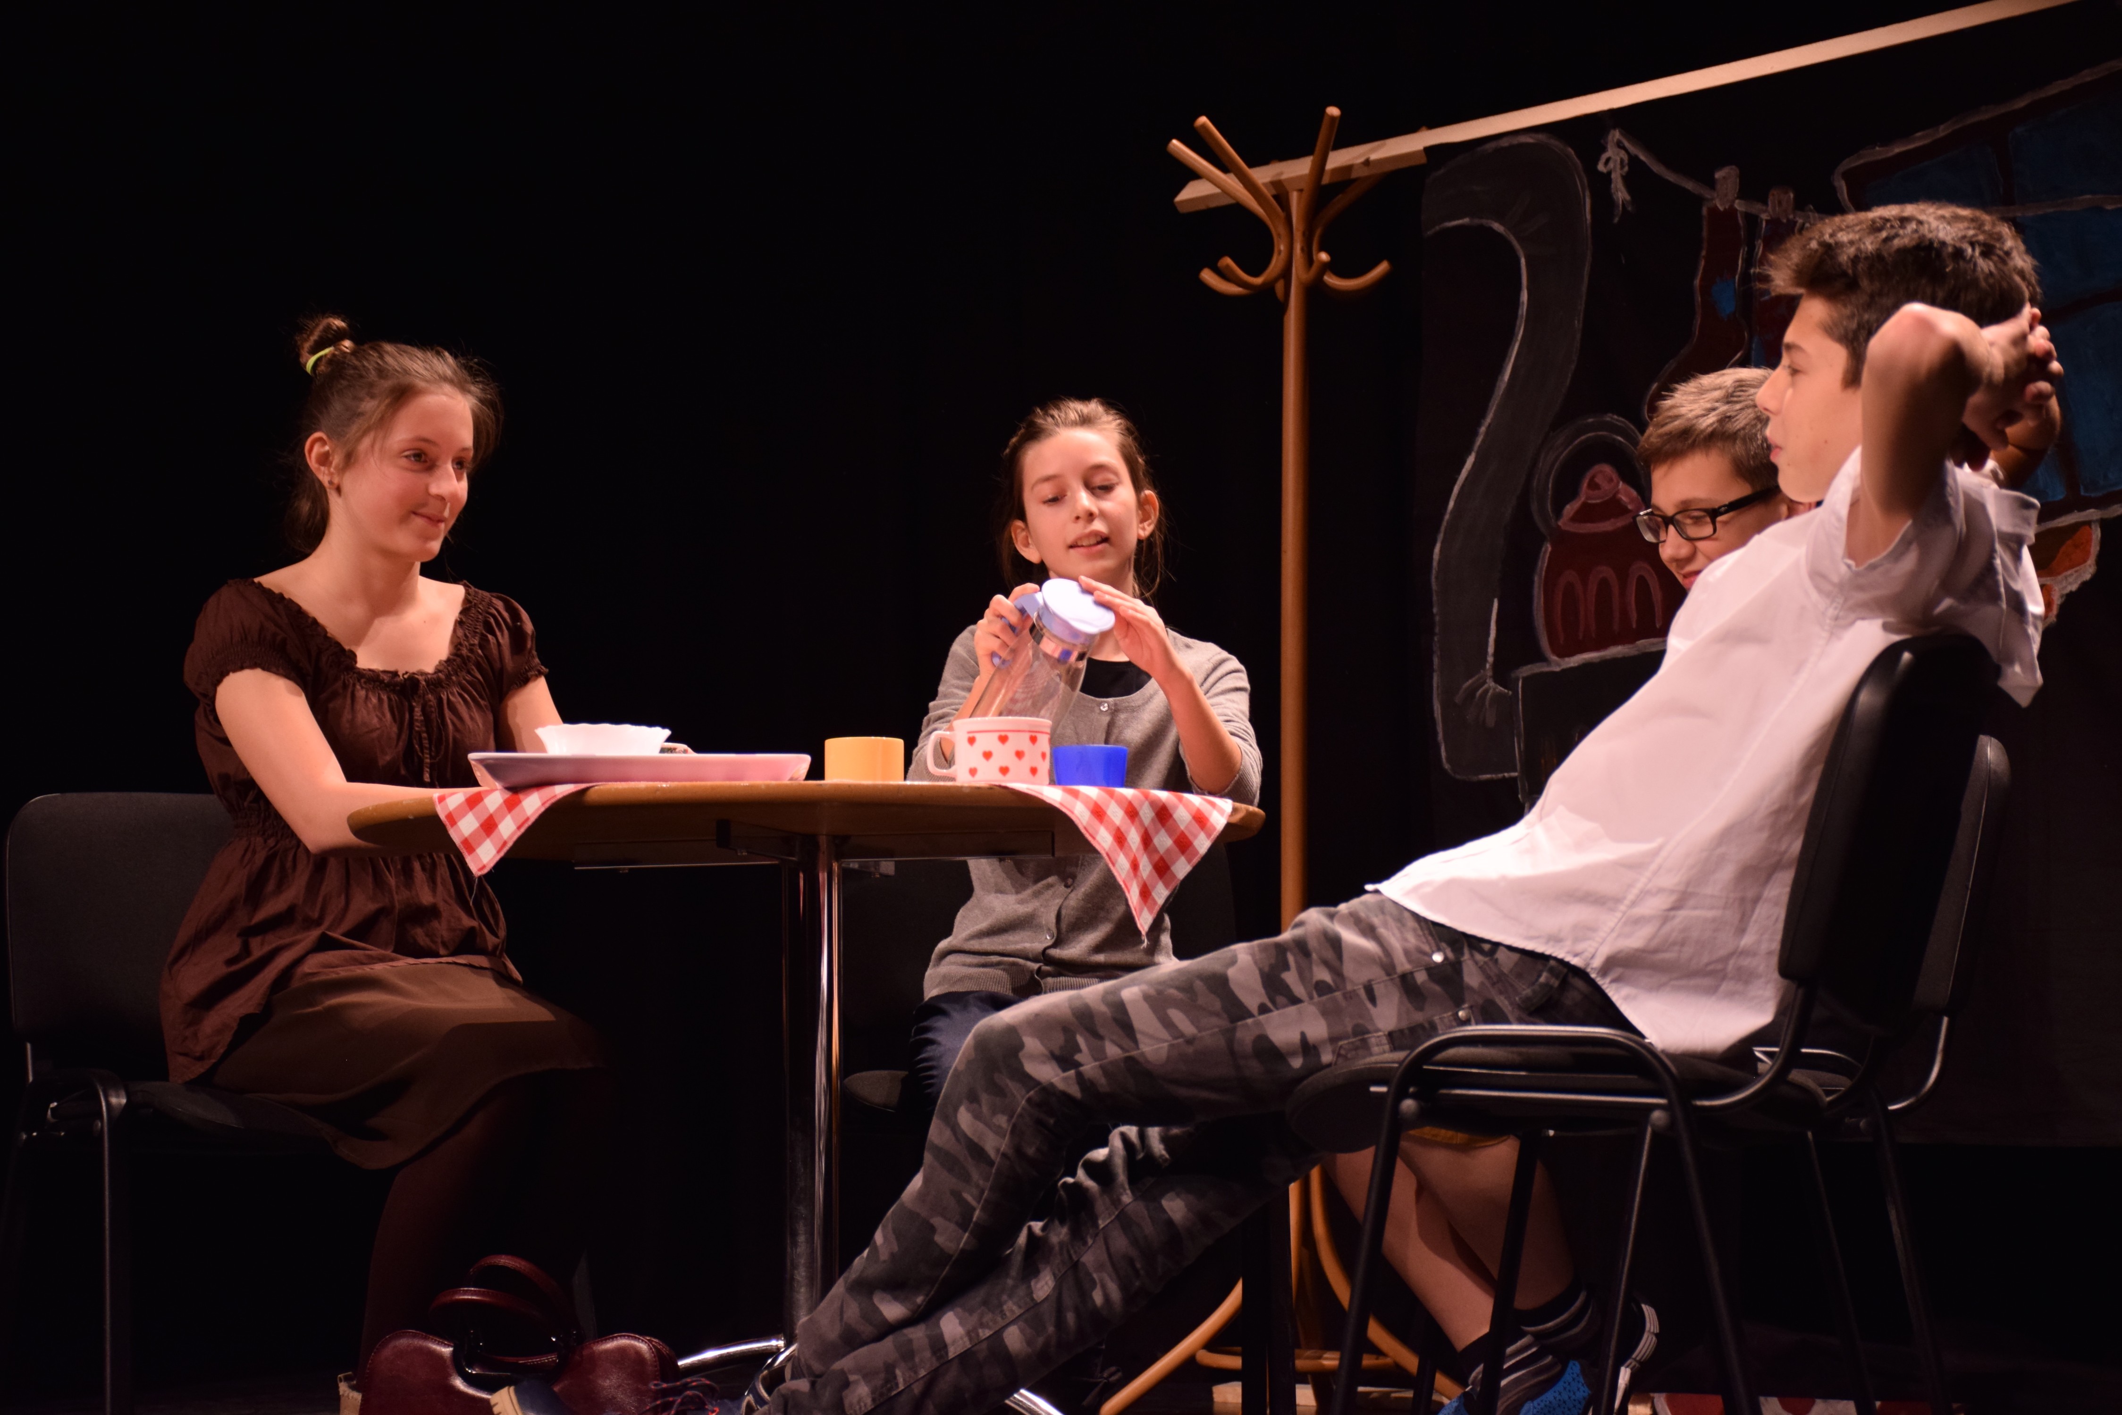
Jelentkezési lap
The Open Curtain – Drama Festival
Az iskola neve:

Az iskola címe:
A szervező pedagógus(ok) neve:

A szervező pedagógus elérhetősége (iskolai):
……………………………………………………………………………………………………………………………………………….
A csoport évfolyama:
A csoport létszáma:

Kelt:, , 2016. hó, nap
P.h.
__________________________ __________________________
felkészítő tanár igazgató

